****

**Бюджет для граждан**

**к решению Совета Ахтанизовского сельского поселения Темрюкского района от 28.04.2025 № 53 «Об исполнении бюджета Ахтанизовского сельского поселения Темрюкского района за 2024 год»**

«Бюджет для граждан» - аналитический документ, публикуемый в открытом доступе в целях предоставления гражданам актуальной информации о бюджете, в объективной, простой и доступной для понимания форме.

**Основные понятия**

* **Бюджет – финансовый план доходов и расходов, в котором указываются источники и объемы ожидаемых поступлений денежных средств и предназначенный для реализации основных потребностей населения, обеспечения задач и функций государства и местного самоуправления на определенный период**
* **Бюджетный процесс – это деятельность органов государственной власти и органов местного самоуправления и иных участников бюджетного процесса по составлению и рассмотрению проектов бюджетов, утверждению и исполнению бюджетов, контролю за их исполнением, осуществлению бюджетного учета, рассмотрению и утверждению бюджетной отчетности и внешних проверок**
* **Доходы бюджета – денежные средства, которые поступают в бюджет на безвозмездной и безвозвратной основе (например, налоги и сборы, платежи за пользование имуществом, безвозмездные поступления**
* **Расходы бюджета – выплачиваемые из бюджета денежные средства, направленные на обеспечение функций государства и удовлетворения общественных потребностей в сфере коммунального хозяйства, образования, культуры, спорта и других**
* **Дефицит бюджета - превышение расходов бюджета над его доходами**
* **Профицит бюджета - превышение доходов бюджета над его расходами**
* **Межбюджетные трансферты – средства, предоставляемые одним бюджетом другому бюджету бюджетной системы Российской Федерации**
* **Дотации- межбюджетные трансферты, предоставляемые на безвозмездной и безвозвратной основе без установления направлений и (или) условий их использования**
* **Субвенции – межбюджетные трансферты, предоставляемые местным бюджетам в целях финансового обеспечения расходных обязательств муниципальных образований, возникающих при выполнении государственных полномочий Российской Федерации, субъектов Российской Федерации, переданных для осуществления органам местного самоуправления в установленном порядке**
* **Субсидии – межбюджетные трансферты, предоставляемые бюджетам муниципальных образований в целях софинансирования расходных обязательств, возникающих при выполнении полномочий органов местного самоуправления по вопросам местного значения**
* **Дорожный фонд – часть средств бюджета, подлежащая использованию в целях финансового обеспечения дорожной деятельности в отношении автомобильных дорог общего пользования, а также капитального ремонта и ремонта дворовых территорий многоквартирных домов, проездов к дворовым территориям многоквартирных домов населенных пунктов**

**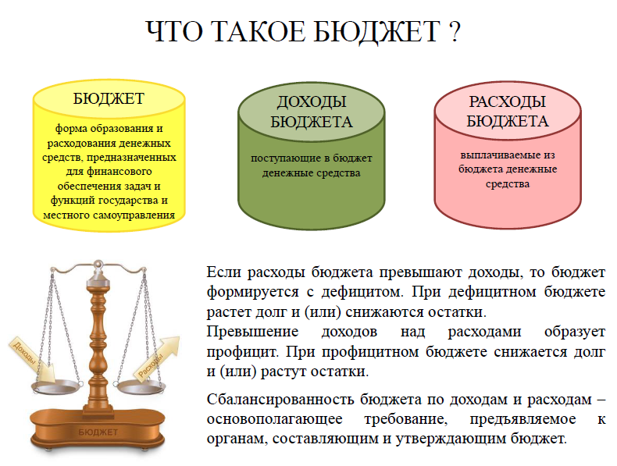**

**ИСПОЛНЕНИЕ БЮДЖЕТА АХТАНИЗОВСКОГО СЕЛЬСКОГО ПОСЕЛЕНИЯ ЗА 2024 ГОД**

Рублей

**Доходы**  **89 173 363,93 (100,7 % от плановых назначений)**

**Расходы 102 609 311,44 (93,5 % от плановых назначений)**

**Результат исполнения**

**бюджета (дефицит) -13 435 947,51**

**Структура доходов бюджета Ахтанизовского сельского поселения**

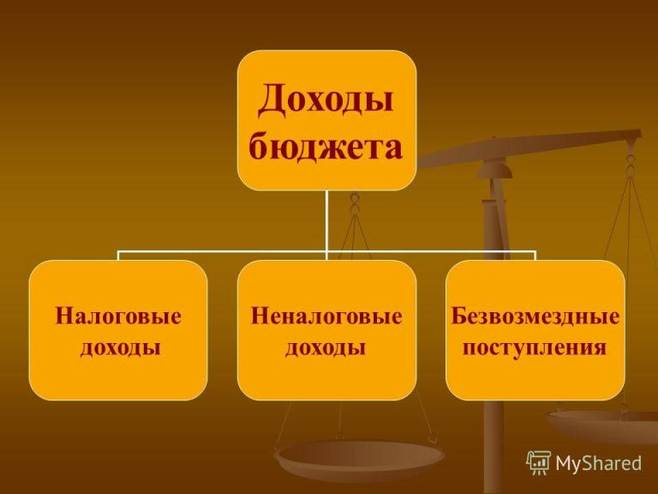

**\*доли указаны в процентах от общей суммы доходов поселения**

**Налоговые доходы бюджета поселения за 2024 год**

|  |  |
| --- | --- |
| **Наименование показателя** | **Сумма, рублей** |
| **C:\Users\Timur\AppData\Local\Microsoft\Windows\INetCache\Content.Word\1527255732acbd.jpg** | **5 090 322,87** |
| **slide-0.jpg** | **4 012 377,13** |
| **C:\Users\Timur\AppData\Local\Microsoft\Windows\INetCache\Content.Word\f90173a9f3f32ab16d52548f23514520.jpg** | **-45 166,5** |
| **C:\Users\Timur\AppData\Local\Microsoft\Windows\INetCache\Content.Word\img0.jpg** | **6 160 109,73** |
| **C:\Users\Timur\AppData\Local\Microsoft\Windows\INetCache\Content.Word\zemelnyj-nalog.jpg**  -с юридических лиц  -с физических лиц | **11 958 263,12**  **2 600 212,95**  **9 358 050,17** |
| **Всего** | **27 175 906,35** |

**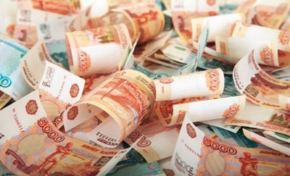**

**Неналоговые доходы бюджета поселения**

|  |  |  |  |  |  |  |  |  |  |  |  |  |  |  |  |  |  |  |  |  |
| --- | --- | --- | --- | --- | --- | --- | --- | --- | --- | --- | --- | --- | --- | --- | --- | --- | --- | --- | --- | --- |
| |  |  | | --- | --- | | Наименование показателя | Сумма, рублей | | Доходы, получаемые в виде арендной платы за земельные участки, государственная собственность на которые не разграничена и которые расположены в границах сельских поселений и межселенных территорий муниципальных районов, а также средства от продажи права на заключение договоров аренды указанных земельных участков | 1 277 669,45 | | Доходы от сдачи в аренду имущества, составляющего казну сельских поселений (за исключением земельных участков) | 20 532,24 | | Прочие доходы от оказания платных услуг (работ) получателями средств бюджетов сельских поселений | 217 990,0 | | Прочие доходы от компенсации затрат бюджетов сельских поселений | 58 889,29 | | Доходы от реализации иного имущества, находящегося в собственности сельских поселений в части реализации основных средств по указанному имуществу | 2 589 127,0 | | Административные штрафы, установленные законами субъектов Российской Федерации об административных правонарушениях, за нарушение муниципальных правовых актов | 39 500,0 | | Штрафы, неустойки, пени, уплаченные в случае просрочки исполнения поставщиком (подрядчиком, исполнителем) обязательств, предусмотренных муниципальным контрактом, заключенным муниципальным органом, казенным учреждением сельского поселения | 23 569,6 | | Денежные взыскания, налагаемые в возмещение ущерба, причиненного в результате незаконного или нецелевого использования бюджетных средств (в части бюджетов сельских поселений) | 1680,0 | | Всего | 4 288 957,57 | |

#### 

**Безвозмездные поступления в бюджет поселения**

|  |  |
| --- | --- |
| Наименование показателя | Сумма, рублей |
| Безвозмездные поступления всего: | 57 768 500,0 |
| - дотации | 3 476 000,0 |
| - субвенции | 358 900,0 |
| -прочие межбюджетные трансферты | 53 883 600,0 |
| - прочие безвозмездные поступления | 50 000,0 |

**Распределение бюджетных ассигнований бюджета Ахтанизовского сельского поселения по разделам и подразделам классификации расходов бюджетов в 2024 году**

|  |  |  |  |  |
| --- | --- | --- | --- | --- |
| Наименование | Код классификации расходов бюджетов | | Бюджет, утвержденный решением Совета Ахтанизовского сельского поселения Темрюкского района от 18 декабря 2023 года № 254 (с изменениями) | Исполнено |
| Рз | ПР |
| 2 | 3 | 4 | 5 | 7 |
| Всего расходов |  |  | 109797,3 | 102609,3 |
| Общегосударственные вопросы | 01 |  | 13115,3 | 13040,1 |
| Функционирование высшего должностного лица субъекта Российской Федерации и муниципального образования | 01 | 02 | 1016,6 | 1016,6 |
| Функционирование Правительства Российской Федерации, высших исполнительных органов государственной власти субъектов Российской Федерации, местных администраций | 01 | 04 | 5408,0 | 5408,0 |
| Обеспечение деятельности финансовых, налоговых и таможенных органов и органов финансового (финансово-бюджетного) надзора | 01 | 06 | 249,6 | 249,6 |
| Обеспечение проведения выборов и референдумов | 01 | 07 | 903,1 | 903,1 |
| Другие общегосударственные вопросы | 01 | 13 | 5222,4 | 5147,2 |
| Национальная оборона | 02 |  | 355,1 | 355,1 |
| Мобилизационная и вневойсковая подготовка | 02 | 03 | 355,1 | 355,1 |
| Национальная безопасность и правоохранительная деятельность | 03 |  | 390,6 | 390,6 |
| Защита населения и территории от чрезвычайных ситуаций природного и техногенного характера, пожарная безопасность | 03 | 10 | 28,5 | 28,5 |
| Другие вопросы в области национальной безопасности и правоохранительной деятельности | 03 | 14 | 362,1 | 362,1 |
| Национальная экономика | 04 |  | 29880,6 | 29875,8 |
| Дорожное хозяйство (дорожные фонды) | 04 | 09 | 28518,8 | 29514,0 |
| Другие вопросы в области национальной экономики | 04 | 12 | 361,8 | 361,8 |
| Жилищно-коммунальное хозяйство | 05 |  | 55914,3 | 48806,3 |
| Коммунальное хозяйство | 05 | 02 | 2449,7 | 2449,7 |
| Благоустройство | 05 | 03 | 45491,4 | 38457,0 |
| Другие вопросы в области жилищно-коммунального хозяйства | 05 | 05 | 7973,2 | 7899,6 |
| Образование | 07 |  | 60,0 | 60,0 |
| Молодежная политика | 07 | 07 | 60,0 | 60,0 |
| Культура, кинематография | 08 |  | 9268,3 | 9268,3 |
| Культура | 08 | 01 | 9268,3 | 9268,3 |
| Социальная политика | 10 |  | 613,1 | 613,1 |
| Пенсионное обеспечение | 10 | 01 | 613,1 | 613,1 |
| Физическая культура и спорт | 11 |  | 200,0 | 200,0 |
| Массовый спорт | 11 | 02 | 200,0 | 200,0 |

**Муниципальные программы Ахтанизовского сельского поселения**

|  |  |  |
| --- | --- | --- |
| **Наименование муниципальной программы** | **Фактические расходы, тыс.рублей** | **Выполненные мероприятия** |
| Муниципальная программа «Эффективное муниципальное управление» | 8246,3 | осуществлено финансовое обеспечение деятельности администрации и МКУ «Ахтанизовская ЦБ» (заработная плата, начисления, налоги, коммунальные платежи, материально-техническое обеспечение) |
| Муниципальная программа «Развитие информационного общества в Ахтанизовском сельском поселении Темрюкского района» | 279,9 | осуществлено содержание сайта администрации, публикация в СМИ принятых нормативно-правовых актов |
| Муниципальная программа «Мероприятия праздничных дней и памятных дат в Ахтанизовском сельском поселении Темрюкского района» | 229,2 | проведение праздничных мероприятий: оплачено за открытки, цветы,баннер к 9 мая,фоторамки,венки для возложения |
|  |
| Муниципальная программа «Компенсационные выплаты руководителям органов территориального общественного самоуправления Ахтанизовского сельского поселения Темрюкского района» | 76,0 | выплачены компенсационные выплаты |
|  |
| Муниципальная программа «Обеспечение безопасности населения Ахтанизовского сельского поселения Темрюкского района» | 390,6 | приобретено: тематические информационные таблички, ручная сирена,баннеры, пожарные гидранты (2 шт.), канцелярские товары для членов ДНД |
|  |
| Муниципальная программа «Сохранение и охрана объектов культурного наследия (памятников истории и культуры) местного значения Ахтанизовского сельского поселения Темрюкского района» | 161,7 | оплачено за проектно-сметную документация на ремонт памятников, строительные материалы для текущего ремонта |
|  |
| Муниципальная программа «Развитие жилищно-коммунального хозяйства Ахтанизовского сельского поселения Темрюкского района» | 48758,3 | благоустройство детской площадки, обустройство территории врача общей практики пос.За Родину, вывоз веток, копку ливневок,благоустройство центрального сквера и прилегающей территории по ул.Красная в ст.Ахтанизовской (подготовительные работы,сквер,аллея,тротуар,ограждение сквера, фонтан,освещение, автостоянка) ,дератизация территории,приобретение еврокубов,составление смет по объектам благоустройства,строительный контроль, отлов и стерилизация, возврат на территорию поселения безнадзорных животных, благоустройство сквера Памяти в пос.Пересыпь, приобретение арки с подсветкой, приобретение можжевельника для посадки в сквере в пос.Пересыпь(35 шт.),покос сорной растительности, расходы на абонентскую плату за уличное освещение поселения, вывоз ТКО с территории кладбища, аренда мусорных контейнеров,отсыпка пешеходных дорожек на территории кладбища,обновление ПО ГИС Сталкер, содержание подведомственного учреждения МКУ «Ахтанизовская ПЭС», топосъемка водопровода пос.За Родину,текущий ремонт водопровода в ст.Ахтанизовской по ул.Красной от пер.Северного до пер.Гервасия, техническое обслуживание газового оборудования, переустановка газопровода по ул.Азовской в ст.Ахтанизовской, обустройство водопропускных труб для водоотведения талых сточных вод, работа автовышки,электротовары(замена фонарей в поселении), |
|  |
|  |  |
|  | 29514,0 | установка светофора (2 шт.), покраска пешеходных переходов в ст.Ахтанизовской, установка и приобретение дорожных знаков (3 шт.) в пос.За Родину по ул.Красной, отсыпка щебнем автодороги по ул.Шоссейной от ул.Школьной до дома №5 в пос.За Родину (205 м.),ул. Комсомольская от пер.Первомайского до ул. Пограничной пос.Пересыпь (0,264 м.), рытье ливневок, перевозка щебня,приобретен щебень М-400 фракции 40-70 в количестве 736 куб.м,текущий ремонт автомобильной дороги(по ул.Садовая от пер.Подгорный до дома №21 по ул.Садовая в ст.Ахтанизовской,п.За Родину по ул.Цветочная (500 м) и ул.Школьная (300 м),пер.Северный, пер.Гервасия,ул.Степная,ул.Таманская,ул.Советская,пер.Первомайский,пер.Сельский,пер.Подгорный,ул.Школьная,ул.Батурина, пер.Кооперативный №15, ул.Азовская от ул.Северная до ул.Южная,ул.Новая от ул.Морская до ул.Северная,ул.Колхозная от ул.Цветочная до ул.Южная,ул.Советская от ул.Морская до ул.Южная,ул.Морская от ул.Красная до ул.Таманская,ул.Победы от ул.Азовская до ул.Новая,ул.Степана Разина от ул.Азовская до ул.Новая в пос.За Родину,ул.Пограничная от ул.Бондаревой до ул.Сельская,пер.Лазурный от ул.Бондаревой до ул.Жемчужной, ул.Садовая от ул.Пограничной до ул.Приморская в пос.Пересыпь, ул. Комсомольская от пер.Лазурного до ул. Пограничной пос.Пересыпь (0,565 м.),ремонт тротуара по пер.Кооперативный в ст.Ахтанизовской от ул.Красной до ул.Октябрьской,по ул.Бондаревой пос.Пересыпь от ул.Бондаревой,д.2 до пер.Морского,по ул.Красная пос.За Родину от ул.Южной до ул.Морской,по ул.Бондаревой от пер. Морского до ул. Пограничной в пос.Пересыпь |
| Муниципальная программа «Развитие сети автомобильных дорог Ахтанизовского сельского поселения Темрюкского района» |  |
|  |
| Муниципальная программа «Развитие физической культуры и массового спорта в Ахтанизовском сельском поселении Темрюкского района» | 200,0 | расходы на проведение спортивных мероприятий и приобретение спорттоваров |
|  |
| Муниципальная программа «Молодежь ст. Ахтанизовской» Ахтанизовского сельского поселения Темрюкского района | 60,0 | приобретены канцтовары для работы детской летней площадки, оплачено за трудоустройство несовершеннолетних (10 чел.) |
|  |
| Муниципальная программа «Развитие культуры Ахтанизовского сельского поселения Темрюкского района» | 9106,6 | осуществлено финансовое обеспечение деятельности МБУК "Ахтанизовский КСЦ" для выполнения муниципального задания, оплачено за выполнение проектных работ по капитальному ремонту по объекту: «Дом культуры, находящийся по адресу: Темрюкский район, станица Ахтанизовская, ул. Красная, 25» |
|  |
| Муниципальная программа «Пенсионное обеспечение за выслугу лет лицам, замещающим муниципальные должности и должности муниципальных служащих Ахтанизовского сельского поселения Темрюкского района» | 613,1 | выплаты за выслугу лет (3 человека) |
|  |
| Муниципальная программа «Развитие земельных и имущественных отношений Ахтанизовского сельского поселения Темрюкского района» | 361,5 | оплачено: за техническое заключение на зем.участок пос.За Родину, за проектно-изыскательские работы пос.Пересыпь,ст.Ахтанизовская,за кадастровые работы |
|  |
| Всего по муниципальным программам | 99581,7 |  |
|  |

Муниципальный долг Ахтанизовского сельского поселения

|  |  |
| --- | --- |
| **Цель долговой политики - обеспечение финансовой стабильности и эффективное управление долгом Ахтанизовского сельского поселения** | **Задача долговой политики:**  **сохраняется отсутствие долга Ахтанизовского сельского поселения** |
| **D:\РАБОТНИКИ АДМИНИСТРАЦИИ\Нелли Михайловна\презентация бюджет\Buhgalterskie-uslugi-chastnogo-buhgaltera-po-optimizacii-nalogooblozheniya_2.jpg** | |
| **В соответствии с п. 3 ст. 107 БК РФ предельный объем муниципального долга не должен превышать утвержденный общий годовой объем доходов местного бюджета без учета утвержденного объема безвозмездных поступлений и (или) поступлений налоговых доходов по дополнительным нормативам отчислений**  **Предельный объем внутреннего долга Ахтанизовского сельского поселения**  **за 2024 год - 0,0 тыс. рублей** | **Верхний предел внутреннего долга Ахтанизовского сельского поселения**  **на 1 января 2025 года - 0,0 тыс. рублей** |

**Подготовлено администрацией Ахтанизовского сельского поселения**

|  |  |
| --- | --- |
|  | **Контактная информация:**  **Темрюкский р-н, ст.Ахтанизовская,**  **пер.,Северный, 11**  **+7(86148)68533** |